附件3

履约保函接收证明（交易中心联）

现有 公司，市场主体编号为： ，于 年 月 日向海南电力交易中心有限责任公司交来 银行履约保函，保函编号为： 。
海南电力交易中心有限责任公司已收取该保函，特此证明。

提交人： 提交人联系方式：
接收人： 接收人联系方式：

…………………………………………………………………………………………
（海南电力交易中心有限责任公司盖章）
…………………………………………………………………………………………

履约保函接收证明（售电公司联）

现有 公司，市场主体编号为： ，于 年 月 日向海南电力交易中心有限责任公司交来 银行履约保函，保函编号为： 。
海南电力交易中心有限责任公司已收取该保函，特此证明。

提交人： 提交人联系方式：
接收人： 接收人联系方式：
办理保函请联系：
建投非融资性担保（海南）有限公司
魏先生 18107296338
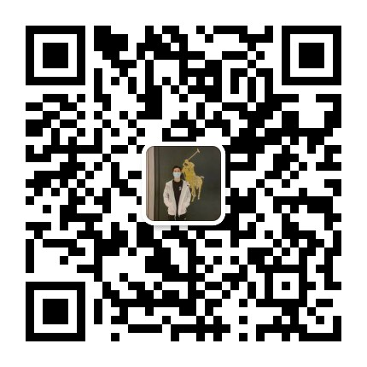
海南省海口市美兰区海甸二东路水岸阳光B区D栋1006
更多阅读：www.hnjtdanbao.com

